# Veiligheidseisen van DSM voor transport

Om de veiligheid tijdens het transport, de goederenontvangst en het lossen te waarborgen, verklaart de leverancier dat:

* Bij levering van verpakte goederen:
* De geleverde transporteenheden gepalletiseerd en stabiel zijn. Dat betekent dat de verpakkingen aan elkaar en aan de pallet bevestigd zijn volgens de instructies van de verpakkingsleverancier. Ook kan door samenbinden, omsnoeren of met rek-/krimpfolie ervoor worden gezorgd dat de eenheid niet vervormt of van de pallet kan glijden (volgens de Europese norm EN12195-1 of een vooraf overeengekomen overeenkomstige norm).

 

* De geleverde lading is voldoende gezekerd volgens de “IMO (International Maritime Organization) CTU-code” voor zeevracht en “FMCSA (Federal Motor Carrier Safety Administration) North America Cargo Securement Standard” of “EC (European Commission) European best practice guidelines on cargo securing” voor wegtransport.

Opmerking: Als de lokale wetgeving strenger is dan deze eisen, heeft de lokale wetgeving voorrang.

Voor praktische richtlijnen om de lading te zekeren in overeenstemming met de gespecificeerde normen, zie:

<https://www.imo.org/en/OurWork/Safety/Pages/CTU-Code.aspx>

<https://www.fmcsa.dot.gov/regulations/cargo-securement/cargo-securement-rules>

<https://road-safety.transport.ec.europa.eu/eu-road-safety-policy/priorities/safe-vehicles/cargo-securing-and-abnormal-loads_en>

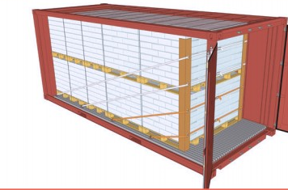 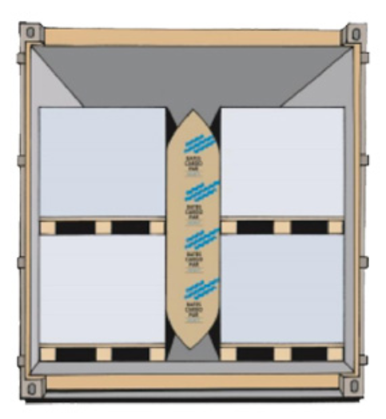

* Chauffeurs die een terrein van DSM op rijden om verpakte goederen of bulkgoederen te leveren of op te halen:
* Zijn in staat om effectief met het personeel op de werkplek te communiceren over de relevante SHE-aspecten. De vestiging definieert een aantal geaccepteerde talen. Bij aankomst wordt gecontroleerd of de chauffeur effectief kan communiceren in één van deze talen.
* Zijn bevoegd om te rijden en de betreffende goederen te vervoeren. Het rijbewijs en indien van toepassing aanvullende kwalificaties (bijv. voor gevaarlijke goederen) worden gecontroleerd als onderdeel van de controle voorafgaand aan het laden.
* Moeten voldoen aan:
  + de regels die gelden voor het verkeer en de persoonlijke beschermingsmiddelen (PBMs) op de locatie
  + relevante levensreddende regels voor chauffeurs (veilig rijden, geen drugs of alcohol, niet roken, werken op hoogte)
  + chauffeurs wachten op bevoegd personeel van de vestiging voordat zij de zijkanten/deuren van containers, opleggers of de luiken van tankwagens en tankcontainers openen
  + chauffeurs volgen de instructies op de locatie om de vrachtwagen te openen en te zekeren voor het laden en lossen

Bedrijfsnaam leverancier:

Naam vertegenwoordiger van de leverancier:

Titel vertegenwoordiger van de leverancier:

Datum:

Handtekening: